Атестація на рівень «Лицар»

1. 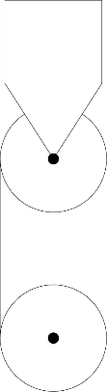Знайдіть, на скільки відхилиться тіло під час падіння з висоти $h=1 км$, якщо на нього діє сила Коріоліса $F_{кор}=2mωv$, напрямлена вбік, перпендикулярно до швидкості. $ω$– кутова швидкість добового обертання Землі, $v$– швидкість падаючого тіла. Прискорення вільного падіння $g=10м/{с^{2}.}$
2. На нерухомий циліндричний блок маси $m$ підвішений інший блок такої ж маси так, як показано на малюнку. Знайти прискорення вісі другого блоку.
3. 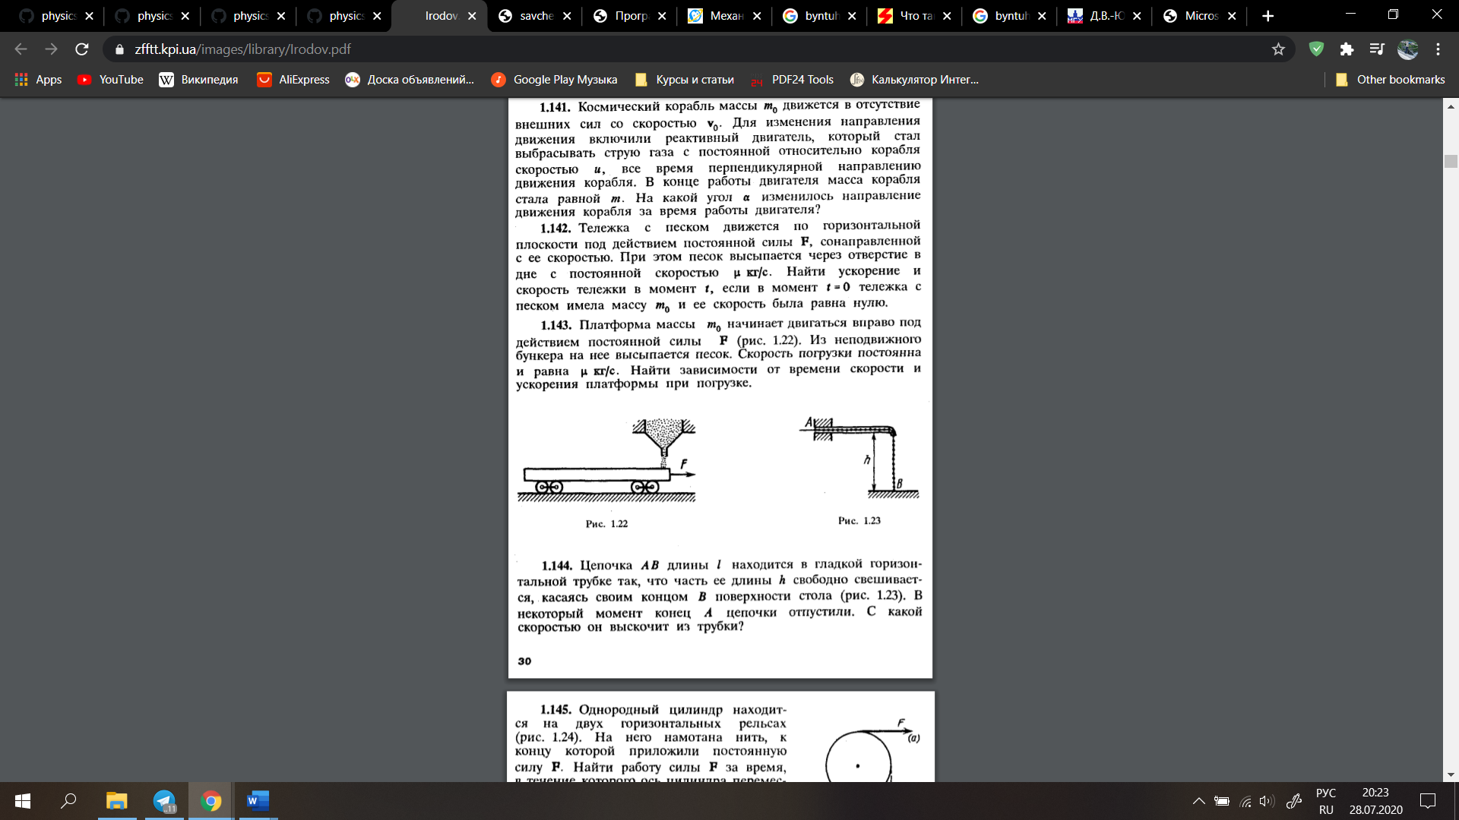Ланцюжок довжини $L$ знаходиться в гладкій горизонтальній трубці, таким чином, що частина його довжини вільно звисає і торкається своїм кінцем поверхні столу. У деякий момент кінець ланцюжка $A$ відпустили. З якою швидкістю він вискочить з трубки?
4. 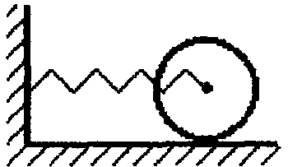Однорідний циліндр масою $m$ і радіусом $R$ коливається на пружині жорсткості $k$ в горизонтальній площині. Знайти період коливань, за умови, що циліндр не проковзує. При якій амплітуді коливань починається проковзування циліндра, якщо коефіцієнт тертя між циліндром і площиною рівний μ?